微信自动群发爆粉软件

下载-安装-启动-试用-设置 全程流程

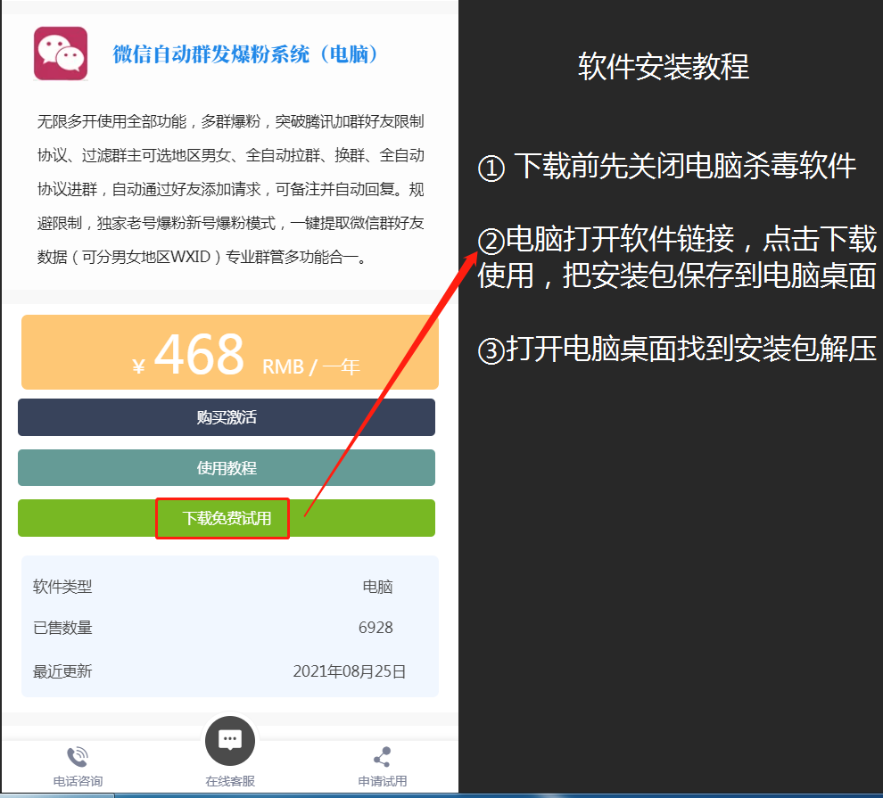

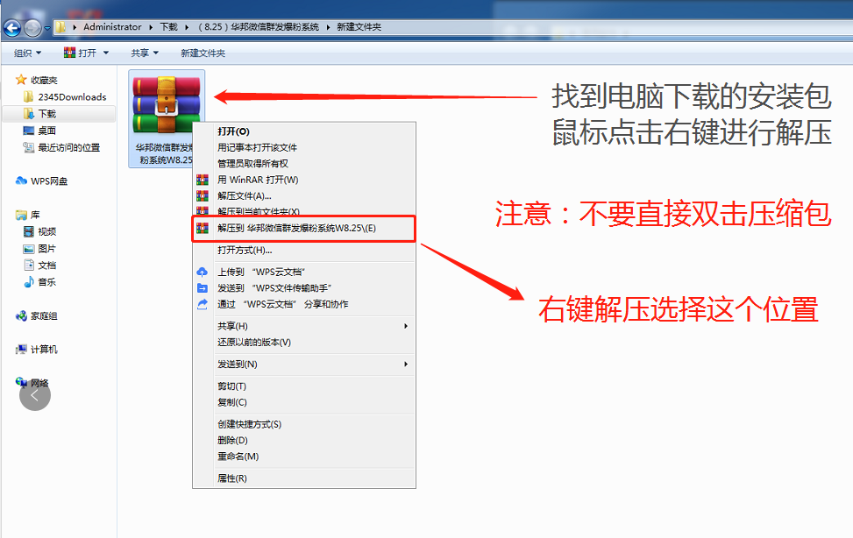

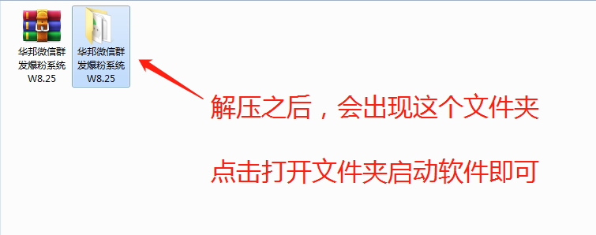

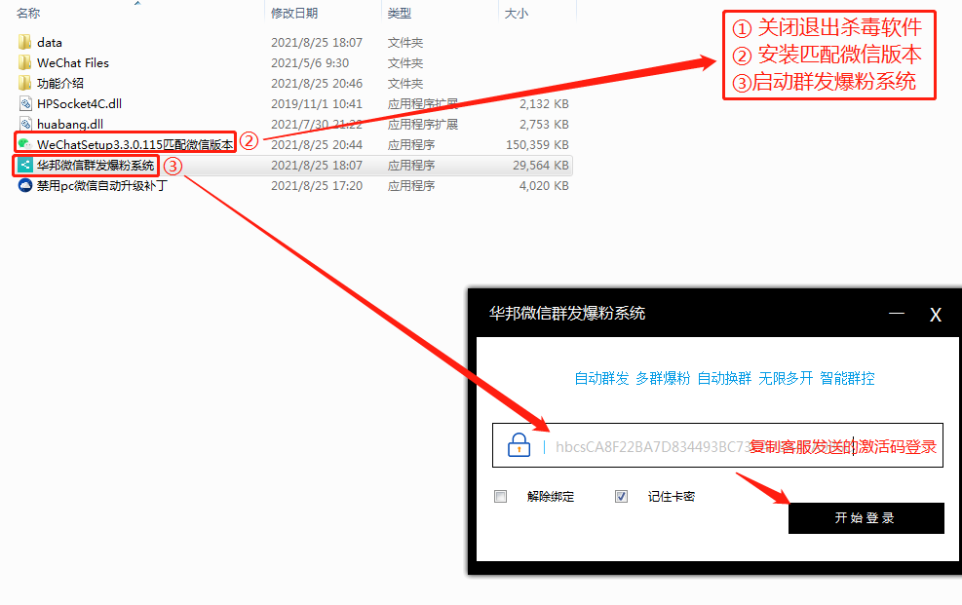

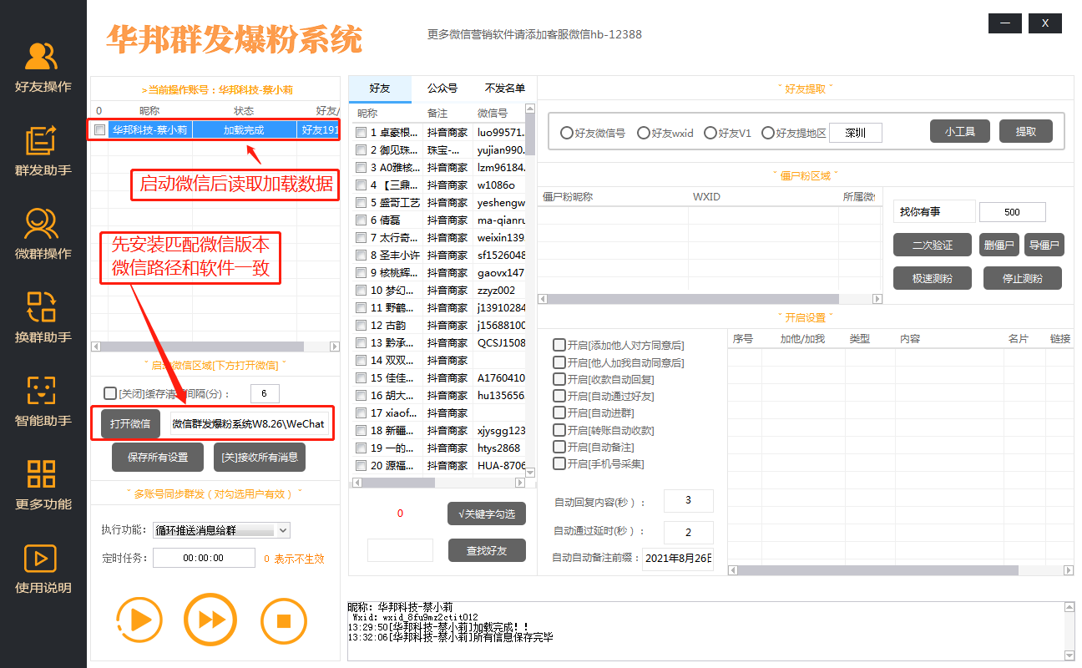
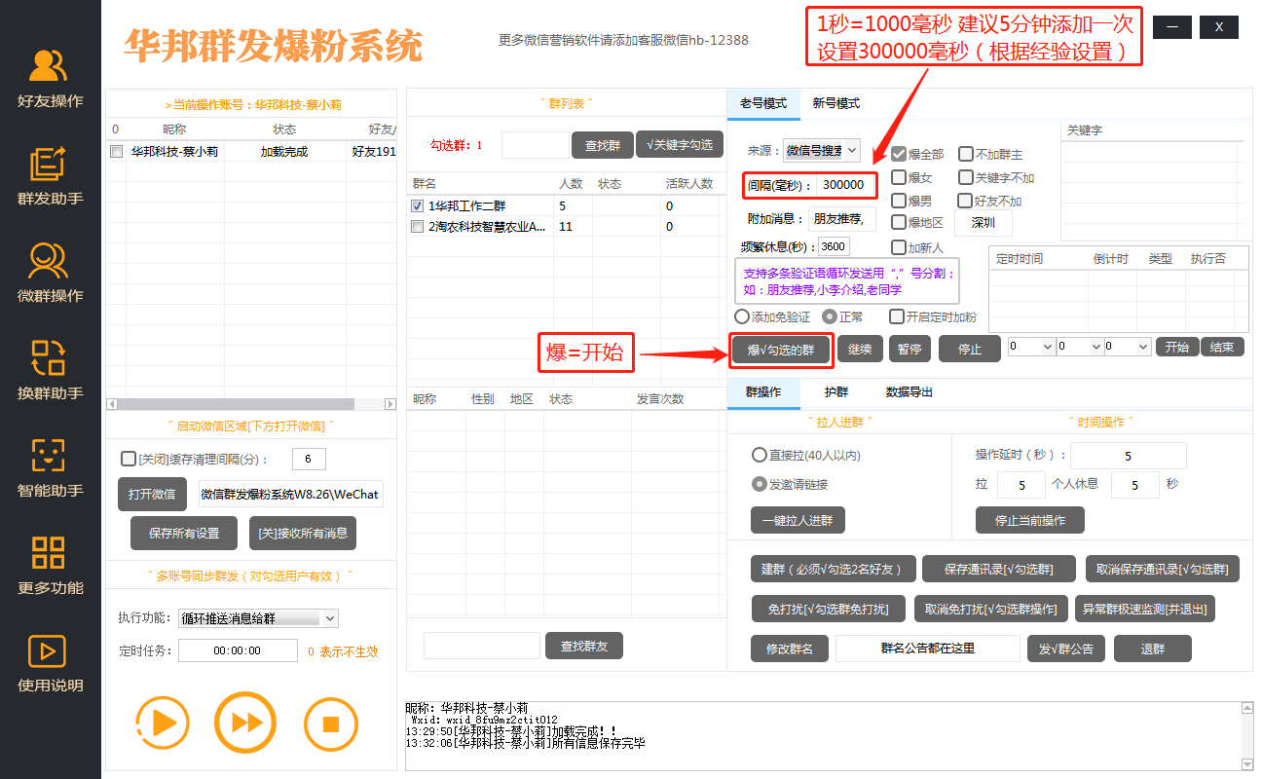

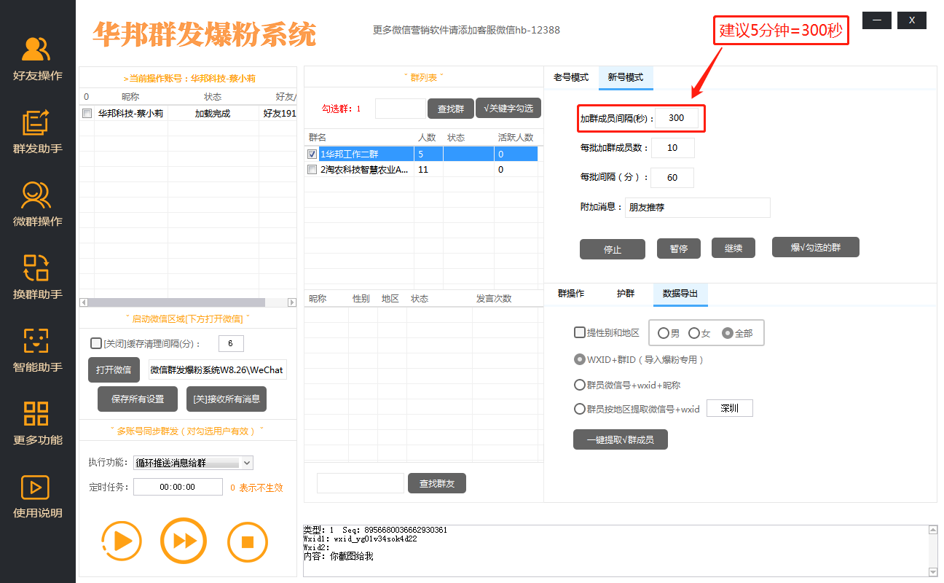
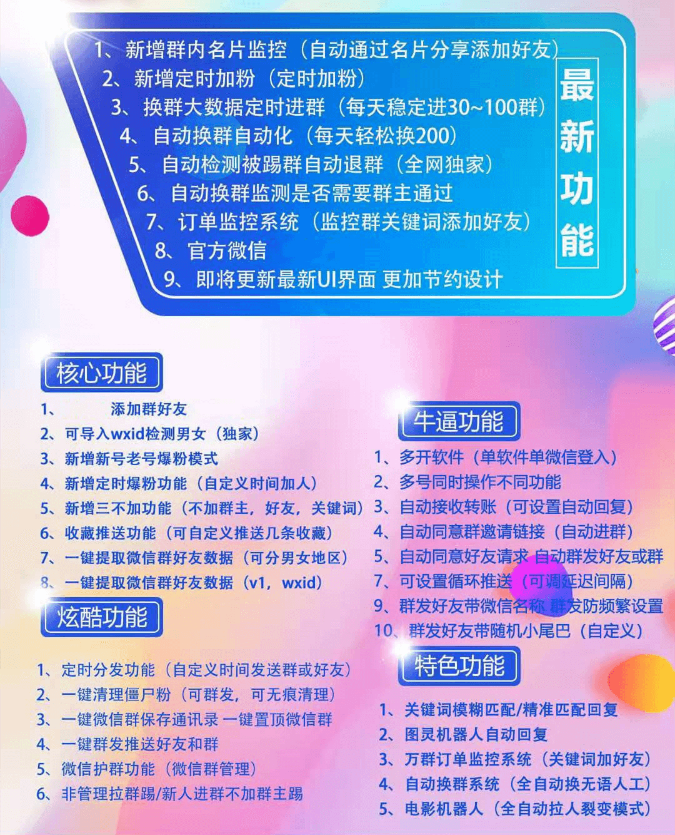

官网：www.huabangruanjian.com 客服微信：hb-12399

软件功能介绍
01、无限多开使用全部功能
02、突破腾讯加群好友限制（过滤群主）
03、全自动统计，当日新好友添加数量和群数量
04、自动好友通过，且自动回复，完成自动聊天话术
05、批量退群 删除好友，自动精准匹配回复功能
06、全自动免消息检测僵尸粉、群发消息备注
07、群发内容支持收藏和新建内容（文字图片链接）
08、自动批量定时批量设置多个微信同步群发好友
09、自动批量设置多个微信同步群发群、循环群发群
10、全自动屏蔽、开启群消息（一键屏蔽和开启）
11、全自动拉群、换群（拉指定好友进群）
12、全自动协议进群、退群（自由设置进群数量）
13、自动通过好友添加请求、可备注并自动回复
14、自动回复，可顺序回复勾选内容
15、全自动删除好友（好友列表自由勾选删除）
16、自动接收转账（需绑定银行卡）
17、定时循环推送，多广告词轮播
18、可屏蔽群图片和视频，可自动清理缓存
19、一键多账号同步收益群发功能
20、人为时间优化，自动换群添加好友，规避限制
21、独家老号爆粉新号爆粉模式（不受活跃度限制）
22、独家多账号同步群发收藏功能
23、通过好友自动邀请进群
24、对接图灵机器人实现自动聊天
25、群发图片（多个图片同时发）
26、群发名片（多个名片同时发）
27、群发动画（多个动画同时发）
28、群发视频（多个视频同时发）
29、设置验证请求话术、多条随机抽取避免频繁
30、自动拉40人小群，免对方同意
31、自动护群、群公告踢出群员、碰触限制踢出
32、一键提取微信群好友数据（V1/WXID）
33、一键提取微信群好友数据（可分男女地区）

